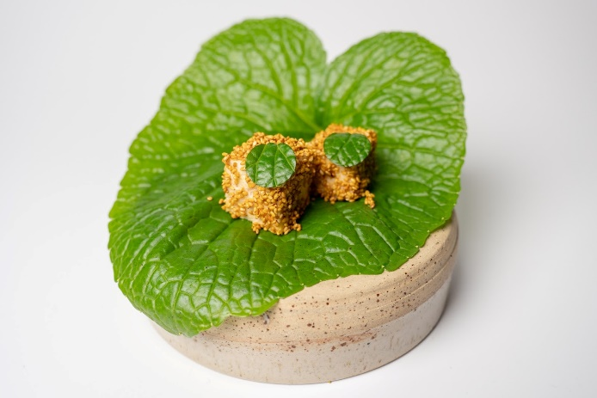 | Naam gerecht:  marshmallow van ponzu met yuzu sesam, miso mayonnaise en wasabi blad.
 | Aantal personen: 4
Ingrediënten:  100 gram Ponzu  100 gram Water  50 gram Suiker  10 gram gelatine  110 gram eidooier  30 gram mosterd  55 gram witte miso pasta  20 ml witte wijnazijn  500 ml zonnebloemolie  Peper en zout  Yuzu sesam |  | Materialen:  Kitchenaid  Bekken  Garde  Steelpan  Weegschaal  Blender  Stekerdoos  Bakspray  Slager folie  Koffieblender
Bereidingswijze:
Marshmallow
- Week de gelatine in koud water.
- Verwarm de ponzu, water en suiker in een steelpan tot 50 graden.
- Smelt hier de gelatine in.
- Doe dit in de kitchenaid bekken en sla dit koud tot deze luchtig is.
- Pak een bak en vet deze in met olie/bakspray.
- Doe de marshmallow in de ingevette bak met slagersfolie en laat deze opstijven in de koelcel.
- Als deze volledig is opgesteven snijdt de marshmallow naar gewenste grote en rol deze dan in met yuzu sesam.
Miso mayonaise:
- Pak de blender en zet de beker op de weegschaal.
- Doe de eidooier, mosterd, miso pasta en azijn in de blender.
- Draai nu tot een mooie egale massa.
- Giet nu langzaam de olie al op de massa.
- Als de mayonaise klaar is breng op smaak met peper en zout.
Wasabi blad:
- Steek het wasabi blad uit met een kleine steker en leg het wasabi blad koud tot gebruik.

